ОТЧЕТ О РАБОТЕ

СЧЕТНОЙ ПАЛАТЫ ГОРОДА ЛИПЕЦКА
в 2020 году

___________________________________________________

ОГЛАВЛЕНИЕ

- Вводные положения 3
- Основные результаты работы 3
- Контроль за формированием и исполнением бюджета города, составлением и достоверностью бюджетной отчетности 9
- Контроль за реализацией национальных проектов 11
- Контроль за законностью, результативностью и целевым использованием бюджетных средств в социально-культурной сфере 14
- Градостроительство, жилищно-коммунальное хозяйство и благоустройство города 18
- Контроль за управлением и распоряжением муниципальной собственностью 23
- Оценка эффективности предоставления бюджетных субсидий 26
- Экспертиза проектов нормативно-правовых актов 27
- Информационная, методологическая и иная деятельность. Взаимодействие с государственными, правоохранительными и иными муниципальными органами 29
- Основные задачи и направления деятельности Счетной палаты
в 2021 году 31

1. Вводные положения

Отчет о работе Счетной палаты города Липецка (далее - Счетная палата) в 2020 году подготовлен в соответствии с требованиями статьи 21 Положения «О Счетной палате города Липецка», утвержденного Решением сессии Липецкого городского Совета депутатов от 13.09.2011 № 328.
В отчете отражена деятельность Счетной палаты по реализации задач, определённых Бюджетным кодексом Российской Федерации, Федеральными законами от 06.10.2003 № 131-ФЗ «Об общих принципах организации местного самоуправления в Российской Федерации», от 07.02.2011 № 6 - ФЗ «Об общих принципах организации и деятельности контрольно-счётных органов субъектов Российской Федерации и муниципальных образований», от 05.04.2013 №44-ФЗ «О контрактной системе в сфере закупок товаров, работ, услуг для обеспечения государственных и муниципальных нужд», Положениями «Об основах бюджетного устройства и бюджетного процесса в городе Липецке», «О Счетной палате города Липецка», иными законами Российской Федерации и Липецкой области.
В отчете представлены общие результаты работы, а также деятельность Счетной палаты в разрезе возложенных полномочий.
Отчет рассмотрен и утвержден Коллегией Счетной палаты города Липецка. (Решение Коллегии от 29.03.2021 №2).

2. Основные результаты работы

Счетная палата города является постоянно действующим органом внешнего муниципального финансового контроля, образованным Липецким городским Советом депутатов и подотчетным ему.
Полномочия Счетной палаты распространяются на вопросы соблюдения финансово-бюджетного законодательства, своевременности и полноты мобилизации муниципальных ресурсов, эффективности управления муниципальной собственностью, законности, результативности (эффективности и экономности) и целевого использования средств бюджета города, соблюдения участниками бюджетного процесса правил ведения бюджетного учета и отчетности, осуществления аудита в сфере закупок и осуществление производства по делам об административных правонарушениях в сфере бюджетного законодательства.
В целях реализации возложенных полномочий, Счётная палата в отчетном году осуществляла контрольно-ревизионную, экспертно-аналитическую, информационную и иную деятельность в соответствии с годовым планом работы, утвержденным Коллегией Счетной палаты от 27 декабря 2019 года.
Контрольные мероприятия формировались с учетом риск-ориентированного подхода по следующим основаниям:
- предложения постоянных комиссий Липецкого городского Совета депутатов – 15;
- исполнение статьи 264.4 Бюджетного кодекса РФ – 10;
- поручения Главы города – 4;
- предложения структурных подразделений Администрации города – 4;
- единое общероссийское мероприятие Союза МКСО – 1;
- собственная инициатива Счетной палаты города -3.
В течение года в план работы Счетной палаты вносились изменения, связанные с обращением Главы города о проведении контрольных мероприятий в отношении строительства объекта «Школа жилой многоэтажной застройки по ул. 50 лет НЛМК» и проверки финансово-хозяйственной деятельности МУП «АДС городского хозяйства». При этом, три контрольных мероприятия (проверки учреждений бюджетной сферы) были исключены из первоначально утвержденного плана работы.
Все предусмотренные планом работы на 2020 год мероприятия выполнены.
В отчетном году проведено 37 контрольных и экспертно-аналитических мероприятий и 89 финансово-экономических экспертиз проектов нормативно-правовых актов города и муниципальных программ.
Динамика контрольных и экспертно-аналитических мероприятий за ряд последних лет представлена диаграммой:

Сокращение количества контрольных и экспертно-аналитических мероприятий в отчетном году объясняется введением ограничительных мер в сфере финансового контроля, направленных на предотвращение распространения коронавирусной инфекции.
Объектами контроля чаще всего становились главные распорядители бюджетных средств – структурные подразделения администрации города и муниципальные учреждения (49% и 41% соответственно), на долю муниципальных предприятий приходится 8% от проверенных объектов, хозяйственных обществ с долей участия муниципалитета - 2 процента.
При проведении контрольных и аналитических мероприятий помимо документального контроля использовались такие методы контроля, как встречные проверки, обследования, инвентаризации, анкетирование получателей муниципальных услуг, фото и видеофиксация фактов хозяйственных операций.
Общий объем проверенных средств в 2020 году составил 13407,5 млн. руб., в том числе бюджетные средства 9626,2 млн. рублей.
Объем проверенных бюджетных средств практически в 2 раза выше 2019 года в связи с тем, что в отчетном году проверены муниципальные долговые обязательства, объем которых составил 3636,9 млн. рублей.
Объем проверенных внебюджетных средств также значительно (в 2,3 раза) превышает показатель 2019 года, в связи с проверкой деятельности крупного хозяйствующего субъекта АО «ЛГЭК».
При проведении контрольных мероприятий в 2020 году установлено финансовых нарушений на общую сумму 579,9 млн. рублей. Кроме того, отмечено неэффективное использование бюджетных средств в сумме 96,7 млн. рублей.
Выявленные финансовые нарушения и недостатки квалифицируются следующим образом:
Показатели | сумма  (млн. руб.)
 | 2020 год | 2019 год
Нарушения при формировании и исполнении бюджета | 22,2 | 2,7
Нарушения ведения бухгалтерского учета, составления и представления бухгалтерской (финансовой) отчетности | 186,8 | 383,6
Нарушения в сфере управления и распоряжения муниципальной собственностью | 83,9 | 26,9
Нарушения при осуществлении муниципальных закупок | 284,0 | 173,4
Нецелевое использование бюджетных средств | - | -
Иные нарушения | 3,0 | 74,3
Всего нарушений | 579,9 | 660,9
Кроме того, неэффективное использование бюджетных средств | 96,7 | 189,4
Наиболее значительный объем финансовых нарушений связан с осуществлением закупок для муниципальных нужд (284,0 млн. рублей).
В отчетном году факты нарушения законодательства о закупках выявлены в 9 случаях.
В основном, муниципальные заказчики нарушали три статьи Федерального закона №44-ФЗ «О контрактной системе в сфере закупок товаров, работ, услуг для обеспечения государственных и муниципальных нужд», а именно:

- статью 95 | - нарушения при расторжении муниципального контракта;
- статью 94 | - нарушения при приемке выполненных работ (услуг);
- статью 34 | - неприменение мер ответственности за нарушение условий муниципального контракта.
Так, МУ «Управление капитального ремонта» в одностороннем порядке расторгнуты муниципальные контракты с АО «Свой дом» на приобретение жилых помещений на сумму 230,7 млн. рублей. В действиях заказчика установлены нарушения ч.8,ч.9 ст. 95 Закона о контрактной системе, комиссией Липецкого УФАС России переданы материалы для возбуждения дела об административном правонарушении (ч. 6 ст. 7.32 КОАП РФ).
Нарушения при приемке выполненных работ отмечены проверкой строительства объекта «Школа жилой многоэтажной застройки по ул. 50 лет НЛМК в г. Липецке». По муниципальному контракту были оплачены фактически не выполненные работы на сумму около 50,0 млн. рублей.
На этом же и других объектах со стороны заказчика МКУ «Управление строительства г. Липецка» допускалось неприменение санкций за несвоевременное исполнение контрактов.
Аналогичные нарушения допускались и другими муниципальными заказчиками (МБУ «Управление благоустройства г. Липецка», отдел охраны окружающей среды администрации города Липецка).
Зачастую муниципальные заказчики объясняют неприменение санкций за несвоевременное выполнение работ по муниципальному контракту отсутствием вины подрядчика в связи с определенными независящими от него обстоятельствами (изменение проектных решений, задержка технической документации). Однако, в целях исключения коррупционной составляющей, необходимо, чтобы отсутствие вины исполнителя контракта было установлено третьим (независимым) лицом.
Счетная палата не наделена полномочиями по применению мер ответственности к лицам, нарушившим нормы законодательства о контрактной системе. По всем случаям выявленных нарушений направлены представления заказчикам, по отдельным фактам проинформирован орган контроля в сфере закупок и органы прокуратуры.
Муниципальным заказчикам предписано более ответственно подходить к формированию начальной цены контрактов, контролировать соблюдение условий контракта на всех этапах его исполнения, своевременно предъявлять санкции за нарушение условий контракта.
Значительный объем финансовых нарушений связан с нарушением норм и правил ведения бухгалтерского учета и составления бухгалтерской (финансовой отчетности ) - 186,6 млн. рублей. Такого рода финансовые нарушения, в основном, выявляются в ходе проведения внешней проверки годовой бухгалтерской отчетности главных администраторов бюджетных средств. Так, у департамента по физической культуре и спорту не нашла отражения в годовой бухгалтерской отчетности хозяйственная операция по безвозмездной передаче в государственную собственность Липецкой области активов и обязательств трех спортивных школ олимпийского резерва на общую сумму 176,8 млн. рублей.
Департаментом жилищно-коммунального хозяйства администрации города Липецка не отражено на балансовом счете находящееся в пользовании имущество (оргтехника и компьютеры) стоимостью 3,6 млн. рублей.
Муниципальным унитарным предприятием «Аварийно-диспетчерская служба» без проведения инвентаризации расчетов до окончания срока исковой давности списана на убытки дебиторская задолженность в сумме 4,9 млн. рублей.
Проверками устанавливались факты неэффективного использования муниципальных средств, т.е. вложений средств, которые не дали должного результата, или могли дать аналогичный полученному результат при меньших затратах. Сумма неэффективно потраченных средств, установленная в ходе проверок в 2020 году составила 96,7 млн. рублей. К ним относятся приобретение материалов, оборудования по ценам, превышающим рыночные, установленные нормативом или расценкой, а также приобретение излишнего или не используемого в дальнейшей деятельности имущества. Так, общая площадь жилых помещений приобретенных для расселения граждан из непригодного для проживания жилого фонда на 22,4% превысила площадь расселяемого жилья, что повлекло неэффективное использование бюджетных средств в сумме 73,9 млн. рублей.
Реализация результатов контрольных и экспертно-аналитических мероприятий представлена следующими показателями:

Наименование показателя | Значение
 | 2020 год |  | 2019 год
1. Устранено выявленных финансовых нарушений (с учетом прошлых лет) всего (млн. руб.), в том числе:  1.1. Нарушения при формировании и исполнении бюджета | 491,8 |  | 408,6
 | 63,9 |  | 0,4
1.2. Нарушения ведения бухгалтерского учета, составления и представления бухгалтерской (финансовой) отчетности | 307,4 |  | 352,5
1.3. Нарушения в сфере управления и распоряжения муниципальной собственностью | 88,2 |  | 12,4
1.4. Нарушения при проведении муниципальных закупок и закупок отдельными видами юридических лиц | 53,4 |  | -
1.5. Иные нарушения | 42,8 |  | 43,3
2. Направлено представлений (ед.) | 32 | 39
3. Исполнено представлений (ед.) | 30 | 26
4. Количество предложений (рекомендаций), подготовленных по результатам контрольных и экспертно-аналитических мероприятий (ед.) | 111 | 180
5. Количество информаций, направленных Главе города (ед.) | 28 | 35
6. Количество направленных информаций в представительный орган (ед.) | 28 | 35
7. Количество материалов, направленных в правоохранительные органы (ед.) | 15  3  4 | 20  -  1
8.Количество возбужденных по материалам КСО уголовных дел
9. Количество составленных протоколов об административных правонарушениях (ед.)
из них: - рассмотрено судебными органами (ед.)
- привлечено к административной  ответственности | 4 | -
10. Сумма наложенных административных штрафов (тыс. руб.)  11. Сумма штрафов, поступивших в бюджет (тыс. руб.) | 25,1  20,1 | -  -
По результатам проведенных контрольных и экспертно-аналитических мероприятий распорядителям бюджетных средств, руководителям проверенных предприятий и учреждений направлено 32 представления, 30 из которых выполнено в установленные сроки, по 2 представлениям сроки исполнения не наступили.
В текущем году устранено финансовых нарушений и недостатков на сумму 491,8 млн. руб., в том числе 415,5 млн. руб. по проверкам отчетного года и 76,3 млн. руб. по контрольным мероприятиям прошлых лет.
По материалам контрольных мероприятий в отчетном году удовлетворено 4 исковых требования на сумму 28,7 млн. рублей. Включено требований в реестр кредиторов, в связи с процедурой банкротства на 5,8 млн. рублей.
В 2020 году возбуждены уголовные дела по следующим проверкам:
- МП «Формирование современной городской среды» (сквер у Комсомольского пруда (2019 год);
- МБУ «Технопарк» (2019 год);
- Строительство школы по ул. 50 лет НЛМК (2020 год).
Должностными лицами Счетной палаты составлено 4 протокола об административных правонарушениях, по которым мировыми судьями приняты решения о взыскании штрафов в сумме 25,0 тыс. рублей. В том числе:
- Департамент культуры и туризма | -10,0 тыс. руб. | (ст. 15.15.15 КОАП нарушение при формировании муниципального задания)
- МУП «Горэлекторосеть» | - 5,0 тыс. руб. | (нарушение норм и правил бухгалтерского учета)
- Департамент ЖКХ | -10,0 тыс. руб. | (нарушение порядка формирования муниципального задания)
Информация по результатам контрольных мероприятий направлялась в адрес Главы города, Липецкого городского Совета депутатов, руководителям профильных департаментов и другим заинтересованным органам. Материалы проверок регулярно рассматриваются на заседаниях профильных комиссий Липецкого городского Совета депутатов.

3. Контроль за формированием и исполнением бюджета города, составлением и достоверностью бюджетной отчетности

Контроль за формированием и исполнением бюджета города в 2020 году осуществлялся в форме контрольных и экспертно-аналитических мероприятий по администрированию доходных источников, обоснованности использования бюджетных средств и достоверности данных бюджетной отчетности.
В зависимости от времени осуществления контрольных действий, финансовый контроль осуществлялся в форме предварительного, текущего и последующего контроля.
На этапе предварительного контроля проводились мероприятия по экспертизе проекта бюджета города, проектов нормативно-правовых актов по бюджетно-финансовым вопросам, участие в процессе их обсуждения и принятия. Результаты проделанной работы по предварительному контролю отражены в разделе экспертно-аналитическая деятельность.
Текущий контроль осуществлялся в процессе исполнения бюджета в форме аналитических мероприятий о ходе его исполнения и контрольных мероприятий за расходованием бюджетных средств при оказании муниципальных услуг, закупки товаров (работ, услуг) для муниципальных нужд и других направлений бюджетных расходов.
Последующий контроль осуществлялся в форме внешней проверки отчета об исполнении бюджета и подготовки заключения на отчет об его исполнении, а также контрольных мероприятий по вопросам законности и эффективности использования выделенных бюджетных средств в различных сферах деятельности и отраслях городского хозяйства.
3.1 Ежегодно, до утверждения представительным органом отчета об исполнении бюджета за истекший календарный год, в соответствии со статьей 264.4 Бюджетного кодекса РФ, проводится внешняя проверка годовой бюджетной отчетности главных администраторов доходов и распорядителей бюджетных средств и сводного годового отчета об исполнении бюджета города.
В 2020 году отчетность шести главных распорядителей: департаментов финансов, образования, культуры и туризма, дорожного хозяйства и благоустройства, по физической культуре и спорту, управления имущественных и земельных отношений администрации города Липецка проверена с выходом на место, остальных распорядителей – в камеральном порядке.
По результатам внешней проверки бюджетной отчетности главных администраторов бюджетных средств и отчета об исполнении бюджета города за 2019 год отмечено, что объем бюджета города превысил показатели предыдущего года по доходам на 13%, по расходам на 11,8 процентов.
Доходы бюджета исполнены на 96,4 % плановых значений, расходы – на 94,3 % плана.
Бюджет города исполнен с дефицитом в 1,7 раза меньше планируемого.
Доля дотаций из других бюджетов бюджетной системы РФ и налоговых доходов по дополнительным нормативам к собственным доходам бюджета, за исключением субвенции составила 11,82% и имеет тенденцию к росту.
В отчетном периоде администраторы и главные распорядители бюджетных средств в основном соблюдали нормы бюджетного законодательства, однако выявлены отдельные недостатки по исполнению бюджета и составлению отчетности.
В нарушение статьи 96 Бюджетного кодекса РФ не уточнен плановый показатель доходов от продажи акций в составе источников внутреннего финансирования дефицита местного бюджета.
Фактические расходы на оплату труда депутатов, выборных должностных лиц местного самоуправления, осуществляющих свои полномочия на постоянной основе и муниципальных служащих превысили норматив, доведенный субъектом, в основном в связи с тем, что при его расчете применены некорректные исходные данные.
В департаменте по физической культуре и спорту не отражен в бухгалтерском учете факт передачи в областную собственность имущества и обязательств трех спортивных школ олимпийского резерва, что отразилось на достоверности годовой отчетности как самих трех учреждений, так и сводного отчета муниципальных бюджетных и автономных учреждений.
Допускается несвоевременное отражение вновь построенных объектов на балансе учреждений, фактически их эксплуатирующих.
Невыполнение показателя результативности, предусматривающего ввод жилья в рамках реализации проектов по комплексному освоению территорий (строительство школы), привело к возврату субсидии на сумму 51,8 млн. рублей.
По выявленным нарушениям и недостаткам направлены соответствующие представления.
3.2. В 2020 году проведена проверка достоверности и правомерности отражения долговых обязательств города Липецка в бухгалтерской отчетности и муниципальной долговой книге.
Проверкой отмечено, что в бюджете города соблюдены предельные параметры долговых обязательств.
По состоянию на 01.01.2020 года объем долговых обязательств города состоял из обязательств по муниципальным гарантиям в сумме 122,4 млн. руб., по кредитам, полученным от кредитных организаций – 2280,0 млн. руб. и бюджетным кредитам, привлеченным из бюджета субъекта – 10,0 млн. рублей.
В 2019 году наблюдалось сокращение долговых обязательств на 81,5 млн. руб. (или на 3,3%) за счет сокращения обязательств по муниципальным гарантиям на 328,0 млн. руб., при одновременном росте обязательств по кредитам на 246,5 млн. рублей.
Долговая зависимость в 2019 году по сравнению с 2018 годом снизилась на 3,8 пункта и составила 52,9 процентов.
Финансовых нарушений проверкой не установлено.

4. Контроль за реализацией национальных проектов

4.1. В 2020 году Союзом муниципальных контрольно-счетных органов Российской Федерации организовано проведение Единого общероссийского мероприятия на тему «Участие муниципальных образований в реализации национального проекта «Демография» в части создания дополнительных мест в системе дошкольного образования.
Основной целью национального проекта «Демография» является обеспечение устойчивого естественного роста численности населения Российской Федерации.
На уровне муниципального образования мероприятия, направленные на реализацию национального проекта, содержатся в муниципальной программе «Развитие образования города Липецка».
Одним из мероприятий программы является «Совершенствование инфраструктуры общеобразовательных учреждений и учреждений дошкольного образования путем строительства и реконструкции», для выполнения которого на условиях софинансирования из федерального, областного и городского бюджетов в городе Липецке построено семь дополнительных ясельных корпусов рассчитанных на 945 мест (135 мест в каждом корпусе).
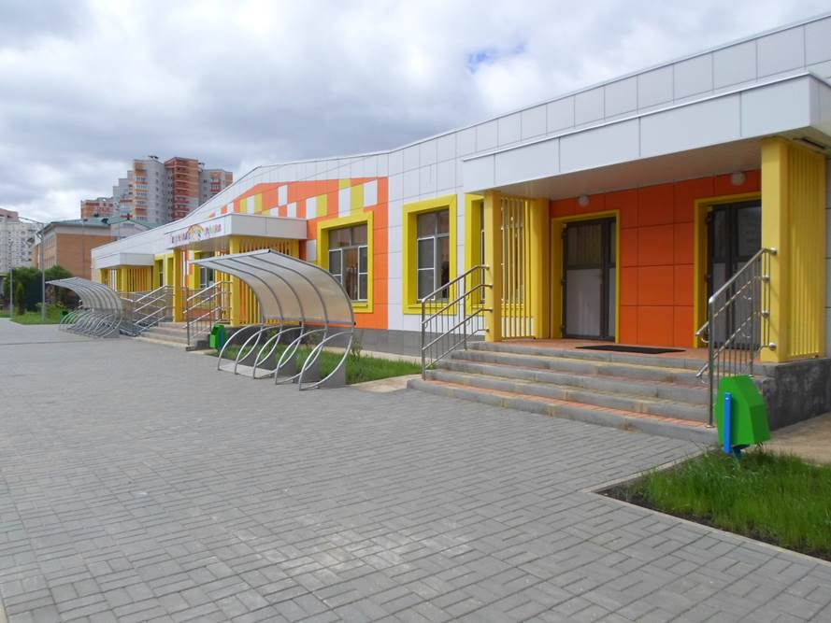
Фактические расходы за весь период строительства составили 739,8 млн. руб., в том числе средства городского бюджета – 57,6 млн. рублей.
Все здания построены в оригинальном дизайне, облицованы цветной керамической плиткой. Благоустройство выполнено с применением современных материалов малых архитектурных форм. Ясельные корпуса внутри оснащены мебелью и современным оборудованием.
Счетной палатой города Липецка проведено контрольное мероприятие по вопросу эффективности использования бюджетных средств, выделенных на строительство пристроек к зданиям муниципальных дошкольных образовательных учреждений для создания ясельных групп в МКУ «Управление строительства города Липецка». Значительных финансовых нарушений проверкой не выявлено.
Отмечено, что для формирования сметной стоимости и начальной цены контракта в отдельных случаях использовалась применительная расценка. Например, стоимость оконных блоков взята по сборнику ФССЦ, которая в 3,4 раза выше рыночной. Так, средняя стоимость 1кв. м оконного блока по сборнику ФССЦ 81-01-2001 составила 17,2 тыс. руб., а рыночная стоимость – порядка 5,0 тыс. руб. Расценка взята применительно, т.к. оконные блоки по проекту отличаются от тех, которые значатся в сборниках (например, иное количество открывающихся створок и тип стеклопакета).
В целях выбора оптимальных и обоснованных показателей стоимости рекомендовано осуществлять мониторинг цен на материальные ресурсы.
Строительство пристроек позволило увеличить доступность дошкольного образования в городе Липецке для детей ясельного возраста с 50% до 85%, при плановом показателе 87%.
В 2021 году доступность дошкольного образования для детей ясельного возраста по региональным плановым показателям должна составить100 процентов.
Для оценки реализации национального проекта «Демография» национальным, федеральным и региональным проектами предусмотрены плановые показатели, характеризующие качество и доступность дошкольного образования детей в возрасте до 3-х лет, которые на муниципальном уровне не разработаны.
Председателю департамента образования направлено представление о необходимости разработки данных показателей в муниципальной программе «Развитие образования города Липецка».
4.2. Проверка реализации приоритетного проекта «Безопасные и качественные дороги» проводится ежегодно с начала его реализации (2017 год).
За период с 01.01.2017 года по 31.12.2019 года в рамках регионального проекта «Безопасные и качественные дороги» отремонтировано и приведено в нормативное состояние 85 км автомобильных дорог города Липецка, в полном объеме выполнены программные мероприятия по снижению количества мест концентрации ДТП и доли дорожной сети, работающей в режиме перегрузки в «час пик».
В соответствии с муниципальной программой «Развитие транспорта и дорожного хозяйства города Липецка» показатель «доля протяженности автомобильных дорог города Липецка, соответствующих нормативным требованиям к их транспортно-эксплуатационному состоянию» на 31.12.2019 года должен составить 52,2% или 164,5 км. По отчетным данным за 2019 год этот показатель составил 50,9% или 160,3 км.
С начала реализации проекта на реализацию мероприятий по капитальному ремонту 38 улиц и участков дорог из всех источников финансирования израсходовано 2067,7 млн. рублей.
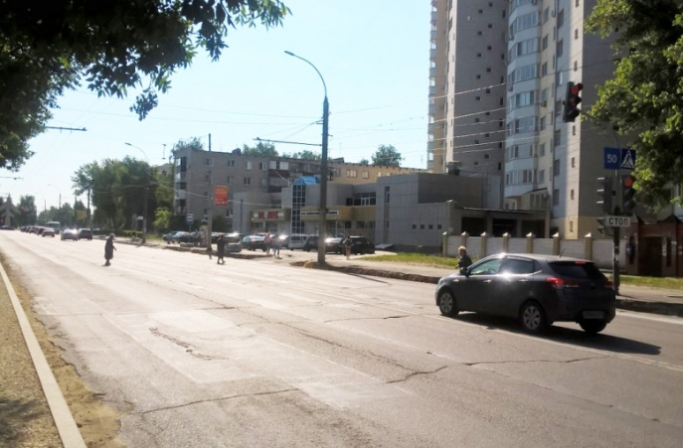
В 2019 году профинансированы мероприятия по капитальному ремонту автомобильных дорог в сумме 585,9 млн. руб. и реконструкции дорог в сумме 500 млн. рублей.
Для исполнения мероприятий по комплексному капитальному ремонту автомобильных дорог в рамках приоритетного проекта «Безопасные и качественные дороги» МУ «УГС г. Липецка» заключено 3 муниципальных контракта на ремонт 18 автомобильных дорог и участков дорог с конечной ценой контрактов 585,9 млн. рублей.
Проверкой муниципальных контрактов на предмет соответствия указанных в актах объемов выполненных ремонтных работ сметным объемам, превышения оплаченных объемов работ над сметными назначениями не установлено.
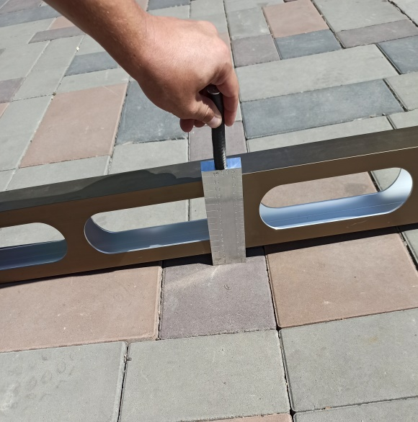
Выборочным контрольным обмером и визуальным осмотром выполненных и оплаченных работ по 5 объектам ремонтов, превышения оплаченных объемов работ в соответствии с исполнительными схемами и актами выполненных работ не установлено.
Основным недостатком, отмеченным проверкой, является качество выполненных работ.
Например, некачественно выполнены работы по устройству плиточного покрытия по ул. Космонавтов (в некоторых местах отсутствует сцепление плитки с основанием, отсутствует заполнение швов между плиток, разрушение плит покрытия, имеется сверхнормативный просвет под 3-х метровой рейкой).
В заездном кармане на остановке «пл. Авиаторов» уровень смотрового колодца не соответствует нормативу (произошла просадка), при въезде в заездной карман остановки «11-й микрорайон» наблюдается просадка асфальтобетонного покрытия. В отдельных местах нарушено покрытие проезжей части и тротуаров, произошло разрушение бордюрного ограждения в связи с производством ремонтных работ ресурсоснабжающими организациями.
МУ «УГС г. Липецка» предъявлялись претензии к подрядчику по поводу устранения выявленных в процессе эксплуатации дефектов, однако на момент проверки отдельные дефекты дорожных покрытий не устранены.
При производстве ремонтных работ, производился постоянный независимый лабораторный контроль поставляемой смеси, лабораторные исследования кернов асфальтобетонного покрытия, имеются заключения по инструментальной и визуальной диагностике на соответствие объектов ремонта нормативному техническому состоянию.
Цены на примененные материалы соответствуют средним ценам на рынке Липецкой области.
За невыполнение в срок договорных обязательств заказчиком предъявлено 14 претензий на общую сумму 0,74 млн. руб., которые полностью удовлетворены.

5. Контроль за законностью, результативностью и целевым использованием бюджетных средств в социально-культурной сфере

Контрольные мероприятия в социально-культурной сфере города проводились по различным направлениям.
В отраслевых департаментах проверялись вопросы формирования муниципального задания для сети подведомственных учреждений и его финансового обеспечения.
Ключевым вопросом оставалось использование средств, направленных на укрепление материально-технической базы учреждений, проверялась финансово-хозяйственная деятельность учреждения и другие направления бюджетных расходов.
Контроль за законностью, результативностью и целевым использованием бюджетных средств осуществлялся проведением контрольных мероприятий в следующих отраслях социально-культурной сферы.
Образование:
- Проверка использования бюджетных средств и средств, полученных из внебюджетных источников МАОУ ДОД Центр развития творчества детей и юношества «Советский»;
- Проверка использования средств, выделенных на поддержку интеллектуально одаренных школьников в рамках МП «Развитие образования города Липецка»;
- Проверка использования средств, выделенных на осуществление выплат молодым специалистам, работающим в муниципальных учреждениях социально-культурной сферы Липецка;
- Аудит эффективности организации питания в муниципальных учреждениях.

Культура:
- Проверка формирования объема и финансового обеспечения муниципальных заданий, в отношении муниципальных учреждений дополнительного образования, подведомственных департаменту культуры;
- Проверка использования средств, выделенных на выполнение муниципального задания, целевых субсидий и доходов от внебюджетной деятельности МУ «ДК Луч»;

Физическая культура и спорт:
- Проверка использования бюджетных средств, выделенных на реконструкцию здания МБУ ДОД ДЮСШ №1 по ул. Циолковского, д. 31а в г. Липецке.

5.1. В 2020 году проверена деятельность департамента культуры и туризма в части формирования муниципального задания и его финансового обеспечения для 14 учреждений дополнительного образования (восемь школ искусств, четыре музыкальные школы, две художественные школы).
Проверкой отмечено, что в муниципальных заданиях, доведенных для данной категории учреждений, ежегодно увеличивается процент допустимого отклонения от планового показателя выполнения муниципального задания.
В 2017 году данное отклонение составляло 5%, в 2018 – 10%, в 2019 – 15%. Данный факт свидетельствует об искусственном понижении объемных показателей муниципального задания без соответствующей корректировки его финансирования.
Несмотря на то, что Положение о порядке формирования муниципального задания на оказание муниципальных услуг муниципальными учреждениями города принято еще в 2015 году, учредителями до настоящего времени допускаются нарушения принятого порядка, влекущие административную ответственность. Из четырех составленных Счетной палатой протоколов об административном правонарушении два протокола касаются нарушения порядка формирования муниципального задания.
5.2. Вторым направлением финансового контроля в социально-культурной сфере являются выборочные проверки учреждений по вопросу использования бюджетных средств и доходов от внебюджетной деятельности.
До всех муниципальных бюджетных и автономных учреждений социально-культурной сферы доводятся муниципальные задания на оказание определенного объема услуг по профилю уставной деятельности учреждения. Обеспечение муниципального задания, а также содержание имущества бюджетных и автономных учреждений финансируется в форме бюджетных субсидий на выполнение муниципального задания и иные цели. Кроме того, учреждения осуществляют платные виды услуг, доходы от которых остаются в распоряжении учреждений.
В проверенных учреждениях муниципальные услуги в 2019 году оказывались в полном объеме. Однако, в 2020 году на осуществление бюджетной и внебюджетной деятельности отрицательно сказались ограничения, введенные в связи с угрозой распространения коронавирусной инфекции.
В числе нарушений и недостатков отмечены факты нарушений трудового законодательства при оформлении договорных отношений с внутренними и внешними совместителями, завышение продолжительности рабочего времени совместителей, что повлекло излишние выплаты в сумме 155,8 тыс. рублей.
Центром развития творчества детей и юношества «Советский» предоставлялись муниципальные услуги по реализации дополнительных общеразвивающих программ для учащихся с ограниченными возможностями здоровья и детям-инвалидам. Образовательная деятельность построена с учетом индивидуальных особенностей детей данной категории. Учреждением созданы условия обеспечивающие доступность получения дополнительного образования детьми с ОВЗ. Однако, установленная стоимость обучения здорового ребенка и ребенка с ОВЗ как по муниципальному заданию, так и по сертификатам дополнительного образования одинаковая, несмотря на имеющийся Приказ Минобразования России, указывающий на необходимость учитывать специальные условия получения образования при расчете нормативных затрат.
Учредителю рекомендовано рассмотреть этот вопрос в дальнейшем, при установлении объемов финансирования.
5.3. В отчетном году проводились тематические проверки по вопросам использования средств, выделяемых на поддержку интеллектуально одаренных школьников (2,3 млн. руб.) на осуществление выплат молодым специалистам, работающим в муниципальных учреждениях социально-культурной сферы (1,2 млн. рублей).
Финансовых нарушений проверками не установлено. Предложено внести изменения в Порядок осуществления выплат молодым специалистам, а также усилить разъяснительную работу об имеющейся финансовой поддержке с целью привлечения молодых кадров в учреждения социально-культурной сферы.
5.4. В 2020 году проведено экспертно-аналитическое мероприятие «Аудит эффективности организации питания в муниципальных общеобразовательных учреждениях».
Система организации школьного питания в городе Липецке представлена двумя моделями. Организаторами питания детей являются как муниципальные ОУ, так и организации, оказывающие услуги на условиях аутсорсинга. На момент проверки из 64 школ самостоятельно организовали питание 8 школ, в остальных школах питание осуществляют четыре организации - оператора питания.
Муниципальные ОУ самостоятельно выбирают оператора питания и заключают с ним контракты (договоры) на сумму денежных средств выделяемых из бюджета.
Доплата за питание родителями осуществляется организатору питания самостоятельно. Для осуществления единой стоимости школьного питания во всех образовательных учреждениях города, определен размер родительской платы, который составляет в день от 21 руб. до 81 руб., в зависимости от категории обучающихся.
В школах города Липецка питание осуществляется по примерному двухнедельному меню, разработанному для 4-х категорий учащихся.
Проверка данного меню на соответствие нормам СанПин показала, что рекомендуемая масса порций по салатам, фруктам, мясным и рыбным продуктам, получаемая школьниками, значительно меньше рекомендуемой. Фактически применяемые для организации питания в школах города двухнедельные меню не содержат достоверных данных о пищевом составе и калорийности блюд, а разрабатываются для контроля выхода готовых блюд и под денежные средства, выделяемые на каждый конкретный вид питания.
В ходе проверки был проведен выборочный опрос-анкетирование об удовлетворенности питанием в 6 школах (600 анкет) с разными операторами питания, среди учащихся с 1 по 11 класс. Работа школьной столовой устраивает большинство опрошенных, в том числе по ассортименту, вкусу и качеству продукции. В качестве одной из проблем в организации питания до 25% учащихся указывают недостаток времени на полноценный прием пищи. В большинстве школ города из-за введения дополнительных санитарных требований перемена для приема пищи составляет 10-15 минут вместо 20 минут требующихся по СанПиН.
В новом 2020-2021 учебном году более 30 тысяч учащихся начальных классов города Липецка получили возможность бесплатно питаться в школах благодаря дополнительной поддержке из федерального и областного бюджетов в размере 102,2 млн. рублей. Стоимость питания на одного младшеклассника составляет 50 руб. 70 коп., в эту сумму входит горячее блюдо и напиток.
5.5. В целях контроля за использованием средств, выделяемых на укрепление материально-технической базы учреждений социально-культурной сферы проведена проверка муниципального казенного учреждения «Управление строительства города Липецка» по вопросу использования средств, выделенных на реконструкцию здания ДОД ДЮСШ №1 по ул. Циолковского.
Первоначально в 2014 году был выполнен проект, которым предусматривалось выполнить 2-х этажную пристройку с переходом, а также провести реконструкцию существующего здания (выполнить перепланировку помещений).
В 2018 году по муниципальному контракту на разработку проектно-сметной документации разработан новый проект, предусматривающий только строительство гимнастического зала и одноэтажный переход от существующего знания.
Первоначальный проект и его экспертиза оказались невостребованными, а затраты на их разработку в сумме 4542,8 тыс. руб.- неэффективными расходами бюджетных средств.

6. Градостроительство, жилищно-коммунальное хозяйство и благоустройство города

В сфере градостроительства, жилищно-коммунального хозяйства и благоустройства города проведены проверки обоснованности и целевого использования средств, выделенных на:
- строительство объекта «Школа жилой многоэтажной застройки по ул. 50 лет НЛМК в г. Липецке»;
- строительство объекта «Водоснабжение жилой многоэтажной застройки с земельными участками в районе пер. Бодрый
с. Желтые Пески г. Липецка»;
- переселение граждан из аварийного жилищного фонда
в 2018-2019 гг.;
- техническую инвентаризацию и паспортизацию объектов инженерной инфраструктуры в 2017-2019 гг.;
- выполнение наказов избирателей в 2019 году.

Кроме того, проведены проверки финансово-хозяйственной деятельности муниципальных учреждений, осуществляющих услуги, относящиеся к полномочиям:
- МБУ «Управление благоустройства г. Липецка»;
- МБУ «Липецкгорсвет»;
- МБУ «Ритуальные услуги г. Липецка»

6.1. Школа жилой многоэтажной застройки по ул. 50 лет НЛМК является одним из самых сложных, долгостроящихся и проблемных объектов города за последние годы. Дополнительный объем работ, увеличение коэффициентов перевода базисных цен в текущие, повышение ставки НДС повлекли увеличение сметной стоимости объекта за период строительства с 625,3 млн. руб. до 764,2 млн. рублей.
Анализом выполнения работ по строительству объекта и их оплаты прослеживается ситуация, когда заказчиком оплачивались работы, которые позднее, при выпуске дополнительных смет, исключались из первоначальных смет, а следовательно, и из ранее оплаченных актов выполненных работ.
Например, по смете «Общестроительные работы подземной части» было оплачено по актам выполненных работ устройство монолитных стен подвалов, перекрытий, перемычек, которые при выпуске дополнительных смет исключены по актам выполненных работ. Аналогичные случаи наблюдаются по смете «Кабельные сети 0,4 кВ к школе, бассейну и автостоянке», «Общестроительные работы надземной части» и по другим сметам.
Установлены факты, которые могут свидетельствовать о скрытом авансировании работ по объекту.
Так по муниципальному контракту, заключенному 15.04.2019 г., было оплачено 33 акта, работы по которым выполнены за 2 календарных дня на сумму 50,0 млн. рублей.
О факте авансирования невыполненных работ может говорить тот факт, что позднее, в апреле 2020 года представителями заказчика, подрядчика и третьей стороной (новый подрядчик) на объекте в ходе аудиторской проверки выявлены несоответствия и недостатки выполненных обязательств по муниципальным контрактам и составлены 29 дефектных актов, в которых отражены объемы работ, количество материалов и оборудования, подлежащих восстановлению. Анализируя дефектные акты по составу работ и акты приемки выполненных работ по указанным в дефектных актах работам, можно сделать вывод, что подрядчику ООО «Сталь-М» были оплачены фактически не выполненные работы в сумме
50,0 млн. рублей.
На выполнение работ указанных в дефектных актах, заключен договор субподряда с оплатой за счет средств подрядчика.
Отмечается низкий уровень контроля за производством и оплатой выполненных работ, в результате чего процентуются и оплачиваются невыполненные работы. Так, вместо работ по устройству покрытий из асфальтобетона были оплачены работы по устройству плиточного покрытия, оплачены не выполненные объемы по земляным работам, устройству лотков.
Стоимость таких работ составила 2,8 млн. рублей.
По результатам проверки создана комиссия по контролю за производством и качеством работ, применено дисциплинарное взыскание руководителю учреждения, вынесено постановление о возбуждении дела об административном и уголовном правонарушениях.
6.2. Проверкой использования бюджетных средств, выделенных на водоснабжение жилой застройки в районе пер. Бодрый с. Желтые Пески установлено нарушение ст. 51 Градостроительного кодекса РФ по факту начала работ до выдачи разрешения на строительство.
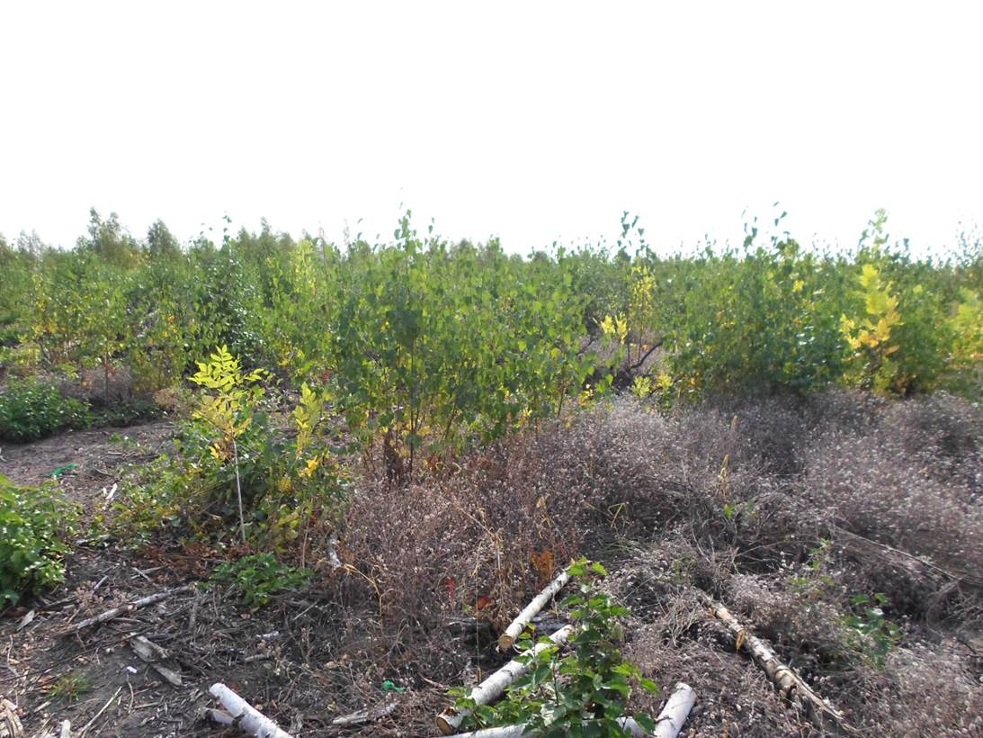
В связи с ошибками, наличием замечаний подрядчика и эксплуатирующей организации производилась корректировка проектно-сметной документации, что повлекло увеличение стоимости СМР на 1713,7 тыс. рублей и затраты на повторную экспертизу ПСД на 604,6 тыс. рублей.
Установлено некачественное выполнение работ по вырубке и корчеванию кустарника и мелколесья, за которые оплачено 450,0 тыс. рублей. Несмотря на срочность строительства объекта, после ввода в эксплуатацию объект не используется, так как жилые постройки на участке объекта строительства отсутствуют. С апреля по май 2020 года произведено хищение имущества (задвижки фланцевые, пожарный гидрант, люки).
6.3. В соответствии с Федеральным законом №131-ФЗ «Об общих принципах организации и деятельности местного самоуправления в Российской Федерации», к полномочиям муниципалитета относится организация в границах города электро-, тепло-, газо- и водоснабжения.
Безусловной проблемой в решении данных вопросов является наличие бесхозных коммунальных сетей.
Ежегодно, в Бюджете города предусматривается по 1,0 млн. руб. на техинвентаризацию и паспортизацию бесхозных объектов инженерной инфраструктуры.
В проверяемом периоде в Росреестр переданы документы и получены уведомления о постановке на учет 51 объекта инженерной инфраструктуры и на 94 объекта зарегистрировано право муниципальной собственности.
По результатам проверки рекомендовано внести изменения в порядок отражения в бухгалтерском учете таких объектов, а также принять муниципальный правовой акт, регламентирующий содержание, техническое обслуживание и аварийно-техническое обеспечение бесхозных сетей и объектов газоснабжения на территории г. Липецка.
6.4. Муниципальной программой «Развитие жилищно-коммунального хозяйства города» предусмотрены мероприятия по переселению граждан из аварийного жилищного фонда города.
На данные цели в 2019 и в 2020 годах выделено 1194,6 млн. руб., из фонда содействия реформирования ЖКХ (302,6 млн. руб.), из областного бюджета (31,7 млн. руб.) и бюджета города (167,5 млн. рублей).
Непосредственными исполнителями мероприятий являлись МУ «Управление строительства города Липецка» (строительство жилых помещений) и МУ «Управление капитального ремонта» (приобретение жилья). При этом, исполнение функций приобретения жилья передано департаментом своему подведомственному учреждению без соответствующего распорядительного документа.
На 1 этапе реализации программы (2019 - 2020 годы) для расселения 490 человек приобретено 175 готовых квартир общей площадью 9669,9 м².
Площадь приобретенных жилых помещений (квартир) превысила площадь аварийного расселяемого жилья на 1768,8 кв. м (или на 22,4%), что привело к дополнительным расходам городского бюджета в сумме 73,9 млн. рублей. Кроме того, за счет средств городского бюджета оплачено превышение цены за 1 м2 предоставляемых жилых помещений в сумме 72,3 млн. рублей. Предыдущей проверкой, проведенной в 2017 году, отмечалось, что площадь приобретенных и построенных жилых помещений (квартир) превысила площадь аварийного расселяемого жилья в целом на 25,1%, то есть наблюдается тенденция к сокращению расходов бюджета на дополнительную площадь.
В рамках 2 этапа переселения граждан из аварийного жилищного фонда (2020 – 2021 гг.) МКУ «Управление строительства города Липецка» осуществляет строительство многоквартирного жилого дома, общая площадь квартир в котором превышает общую площадь аварийного расселяемого жилья на 15,3%. Отсюда можно сделать вывод, что реализация мероприятий по переселению граждан из аварийного жилищного фонда способом строительства является менее затратным для бюджета города.
Все закупленные квартиры распределены, но по 9 из них не завершено расселение, т.к. жильцы объявлены в розыск. Расходы бюджета по содержанию незаселенного жилья составили 2,3 млн. рублей.
6.5. Основной уставной деятельностью муниципального бюджетного учреждения «Управление благоустройства г. Липецка» является обеспечение круглогодичной уборки автодорог и тротуаров, улиц частного сектора, содержание и ремонт дорог, ливневой канализации и других объектов.
Закрепленная площадь обслуживаемых Учреждением территорий разовой уборки постоянно увеличивается. Так, в 2018 году она составляла 4965,4 тыс м², в 2019 г. - 5196,9 тыс. м², в 2020 г. – 5269,3 тыс. м².
Объемы финансового обеспечения муниципального задания на уборку города на протяжении трех последних лет остаются практически неизменными (375 - 395 млн. рублей).
С 2018 года для расчета финансового обеспечения муниципального задания принимаются расчетные нормативные затраты, которые не выдерживают показатели кратности уборочных работ, утвержденные департаментом дорожного хозяйства и благоустройства города.
Объем финансового обеспечения не позволяет соблюдать нормативную кратность выполнения уборочных работ, что отрицательно сказывается на санитарном состоянии города. Так, механизированная очистка проезжей части автомобильных дорог без увлажнения (лето) при утвержденном нормативе 28 раз, фактически выполнялась в 2018 году – 15 раз, в 2019 г. – 14,5 раз, в 2020 г. -17 раз. Очистка тротуаров – при нормативе 5 раз, в 2018 году проводилась 2 раза, в 2019 -2,7 раза, в 2020 – 3 раза.
Учреждению не достает численности работающих, на момент проверки вакантно около 30% штатных единиц (порядка 300 ставок). Средняя заработная плата по учреждению, несмотря на повышение, остается значительно ниже среднеобластного показателя.
Учреждением осуществлялось приобретение коммунальной техники, приобретено оборудование для внедрения системы спутниковой навигации и мониторинга транспортных средств «Глонасс», установка которого позволяет до 30% снижать месячный расход топлива и усилить контроль за работой техники.
Общий износ техники по состоянию на 1 января 2020 года составляет 53%, то есть часть техники имеет низкую работоспособность или вообще не выходит на линию. В результате оснащенность техникой для обеспечения сроков уборки максимально приближенных к нормативам составляет 37% - зимой и 72% - летом.
По представлению Счетной палаты, нормативы затрат приведены в соответствие с нормами кратности уборки, однако ряд вопросов требует дальнейшего решения.
6.6. Выполнение работ по организации освещения города, эксплуатации и обслуживанию сетей наружного освещения, праздничной иллюминации и светофорных объектов осуществляется МБУ «Липецкгорсвет».
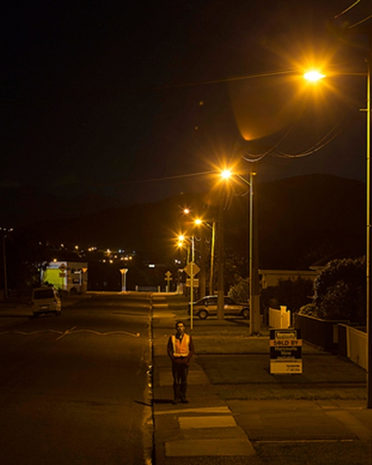
В ходе проверки деятельности учреждения проанализирована оснащенность города приборами освещения, потребление электроэнергии на отдельных участках города в зависимости от применяемых приборов освещения, соблюдение качественных и количественных показателей муниципального задания по содержанию сетей наружного освещения.
Проверкой отмечено, что работа по устройству новых сетей наружного освещения (установка железобетонных опор, светильников, линий), включенная в финансовое обеспечение выполнения муниципального задания, не входит в базовый Перечень государственных (муниципальных) работ, что является нарушением п.3 ст. 69.2 Бюджетного Кодекса, п. 6 «Положения о порядке формирования муниципального задания на оказание муниципальных услуг…».
Данные работы по устройству освещения следовало осуществлять в рамках субсидий на иные цели.
На ряд объектов уличного освещения не оформлено право собственности и право оперативного управления.
6.7. Муниципальное бюджетное учреждение «Ритуальные услуги г. Липецка» в рамках муниципального задания выполняет работы по благоустройству и содержанию 19 кладбищ, общая площадь которых составляет 236,4 га, из них на балансе учреждения числятся 16 земельных участков, площадью 165,5 га.
На учреждение возложены полномочия специализированной организации по вопросам похоронного дела, кроме того на платной основе оказываются ритуальные услуги.
По предложениям Счетной палаты, для учреждения уменьшена ставка земельного налога в части земель, предназначенных для общественных кладбищ с 1,5% до 0,1% от кадастровой стоимости земельного участка, а расчет налога с 2019 года производится с учетом коэффициента платной деятельности.
В нарушение п.3 ст. 69.2 Бюджетного Кодекса РФ, а также п. 6 Положения «О порядке формирования муниципального задания …», при формировании муниципального задания на 2019 г. и 2020 г., учредителем неверно указаны показатели объемов работ. Показатель, характеризующий объем работы «Организация и ведение учета захоронений» в муниципальном задании учредителем не доведен. Данные нарушения имеют признаки административного правонарушения, предусмотренного ст. 15.15.15 КОАП РФ «Нарушение порядка формирования муниципального задания», о чем должностным лицом Счетной палаты составлен протокол, а мировым судьей вынесено решение о наложении штрафа в сумме 10,0 тыс. рублей.
6.8. С целью контроля выполнения наказов избирателей и эффективности использования средств, выделенных на выполнение наказов избирателей в 2019 году, проведены проверки двух муниципальных учреждений, являющихся заказчиками выполнения работ – МУ «Управление капитального ремонта» и МУ «Управление главного смотрителя», на которые приходится 50% и 25% объема финансирования.
Основными мероприятиями плана по выполнению наказов избирателей, в проверяемом периоде остаются работы по установке детского игрового оборудования, малых архитектурных форм, ограждений, устройство пешеходных дорожек и тротуаров.
В ходе проверок установлены факты некачественно выполненных работ по устройству тротуаров по ул. Саратовская, ул. Надежды (округ №1), автомобильной дороги по пер. 1-ый Лесной (5 округ), по ул. Катукова установлена недостача 4 погонных метров ограждения.
При реализации плана мероприятий созданы новые объекты, такие как пешеходная дорожка и металлические ограждения, балансодержатель которых не определен, что порождает увеличение числа бесхозных объектов, не имеющих ответственного за их содержание. Допускалось некорректное отражение информации в отчете об исполнении плана мероприятий по выполнению наказов избирателей.

7. Контроль за управлением и распоряжением муниципальной собственностью

В рамках контроля за управлением и распоряжением муниципальным имуществом проверена деятельность муниципальных унитарных предприятий, за которыми закреплено муниципальное имущество на праве хозяйственного ведения.
Проверке подлежала хозяйственная деятельность следующих субъектов:
- МУП «Липецкий пассажирский транспорт»;
- МУП «Липецктеплосеть»;
- МУП «Аварийно-диспетчерская служба городского хозяйства»,
а также деятельность акционерного общества «ЛГЭК», владельцем акций которого являются муниципальные унитарные предприятия.

7.1. Деятельность основного перевозчика пассажиров на городских маршрутах МУП «Липецкпассажиртранс», несмотря на бюджетное субсидирование является убыточной. Размер убытков за 2019 год составил 17,4 млн. руб., за I полугодие 2020 года – 116,8 млн. рублей.
Объем субсидий на возмещение затрат в 2020 году составил 278 млн. руб., что на 62 млн. руб. больше предыдущего года.
Несмотря на значительные средства, направленные в 2019 году на приобретение подвижного состава (730,0 млн. рублей), проверкой отмечено дальнейшее перераспределение доходных маршрутов в пользу частного перевозчика (приостановлено обслуживание маршрута №22) Сократились доходные источники в результате расторжения договоров на транспортное обслуживание ПАО «НЛМК», а также от оказания услуг по предоставлению парковки для легковых автомобилей.
Отмечены факты непроизводительных расходов на оплату услуг, дублирующих функции правового отдела в сумме 167,3 тыс. руб. и расходов, связанных с объектом незавершенного строительства по договору о совместной деятельности.
Установлен факт перечисления денежных средств без документального подтверждения выполнения услуг по договору с ООО «Практика бизнеса» в сумме 355,3 тыс. рублей.
На момент проведения проверки, 5 электробусов, закупленных в 2018 году департаментом транспорта администрации города Липецка находились в неисправном состоянии. В ходе эксплуатации электробусов, были выявлены многочисленные поломки, неустраненные в рамках гарантийного ремонта. За 2019 год средний пробег одного электробуса составил 21,4 тыс. км, что в 3 раза меньше пробега одного автобуса.
В первом полугодии 2020 года у предприятия наблюдался резкий рост кредиторской задолженности и задолженности по погашению лизинговых платежей.
По результатам проверки произведен возврат средств за невыполненные услуги, реструктуризирована задолженность по платежам финансового лизинга, произведен гарантийный ремонт электробусов.
7.2. Основным видом деятельности муниципального унитарного предприятия «Липецктеплосеть» является сдача в аренду объектов инженерной инфраструктуры теплоснабжения города.
В хозяйственном ведении предприятия на 01.01.2020 года числилось 3109 объектов, из которых 98% переданы в аренду ПАО «КВАДРА» - Липецкая генерация», АО «ЛГЭК».
Коэффициент доходности, предусмотренный в структуре арендной платы, не обеспечивает содержание предприятия, недостающие средства покрываются за счет части средств амортизационных отчислений, которые должны служить источником оплаты работ по реконструкции объектов теплоснабжения.
В 2019 году на реконструкцию и модернизацию инженерной инфраструктуры планировалось направить 88,4 млн. руб., фактические расходы составили 49,4 млн. руб., или 56% плана.
Программа модернизации и реконструкции на 2020 год утверждена на 116,8 млн. руб., заключено договоров на 108,1 млн. руб., выполнение работ на 01.07.2020 года составляло 40,6%.
Проверкой установлены объекты, используемые арендаторами без оформления договорных отношений, а также объекты с нулевой балансовой стоимостью, по которым не исчисляется сумма арендной платы, что не позволяет предприятию получать доходы.
Арендатором АО «ЛГЭК» регулярно нарушаются сроки оплаты арендных платежей, на 01.07.2020 года сумма задолженности составляла около 79,0 млн. рублей.
7.3. В отчетном году проверена финансово-хозяйственная деятельность МУП «Аварийно-диспетчерская служба городского хозяйства», находящегося в предбанкротном состоянии.
Снижение объемов оказываемых услуг по аварийному обслуживанию жилого фонда, низкие тарифы на оказываемые услуги, стабильно высокая дебиторская задолженность, высокая доля расходов на оплату труда и отчислений во внебюджетные фонды, а также длительное осуществление хозяйственной деятельности при заблокированном счете, привели к росту кредиторской задолженности, сумма которой на 30.09.2020 года составляла более 90 млн. рублей.
Без проведения инвентаризации расчетов списана на убытки дебиторская задолженность в сумме 4,1 млн. руб. и 0,9 млн. руб. до истечения срока исковой давности.
Все коэффициенты финансовой устойчивости значительно ниже нормативов и имеют негативную динамику, что дает основание с большой степенью уверенности утверждать, что предприятие не располагает ресурсами для самостоятельного ведения финансово-хозяйственной деятельности. Наращивание долговых обязательств и генерирование убытков свидетельствует о неэффективности управления деятельностью предприятия. В отношении предприятия введена процедура банкротства - наблюдение.
7.4. В отчетном году проверена деятельность АО «ЛГЭК», основными акционерами которого с долей 87,1% являются три муниципальных предприятия.
На рынке водоснабжения и водоотведения города общество является субъектом естественной монополии, на рынке услуг по передаче электроэнергии занимает 78%, по оказанию услуг теплоснабжения - 6% рынка.
В 2019 году основные показатели финансового положения общества и результаты деятельности, по сравнению с предыдущими периодами улучшились, однако в I полугодии 2020 года наблюдалось снижение выручки, в связи с приостановкой работы отдельных абонентов и понижением тарифа на передачу электрической энергии.
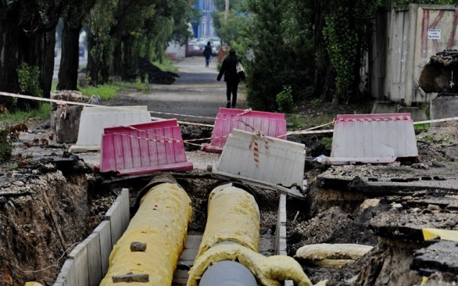
Инвестиционные программы предприятия во всех отраслях коммунальной сферы исполнены от 90,5% (теплоснабжение) до 102,3% (водоснабжение).
По сравнению с уровнем 2018 года расходы по инвестиционным программам увеличены на 8,5%-35,4%.
Проверкой установлены случаи непроизводительных расходов, таких как расходы на оплату административных штрафов за нарушение сроков технологического присоединения (1,4 млн. руб.), оплата сторонним организациям за услуги, входящие в функции дирекции по правовым вопросам (298 тыс. рублей).
Существенной проблемой остается задолженность перед муниципальными предприятиями по арендным платежам, сумма которой за 2019 и первое полугодие 2020 года выросла на 63,8% и составляла 226,4 млн. рублей.
Проверка финансово-хозяйственной деятельности АО «ЛГЭК» запланирована также и в 2021 году.

8. Оценка эффективности предоставления бюджетных субсидий

Счетной палатой проверена эффективность использования субсидий, выделенных из бюджета города в 2019 году на возмещение части затрат, связанных с модернизацией контейнерных площадок.
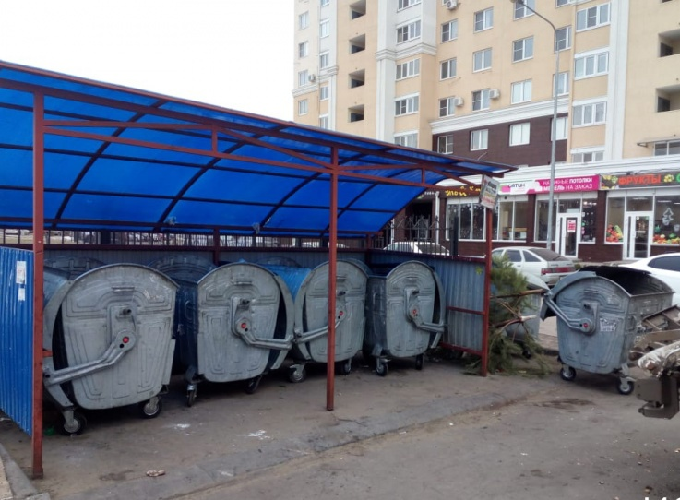
Организациям, представившим заявку, возмещено до 80% затрат, связанных с модернизацией 265 контейнерных площадок, в общей сумме 16,1 млн. рублей.
Документы на получение субсидии представили 7 управляющих компаний и 2 организации подрядчика, которым управляющие компании передали право на возмещение стоимости выполненных работ.
Проверкой соблюдения условий предоставления субсидий нарушений не установлено. Однако, визуальным осмотром не подтверждены объемы работ по установке бортового камня на 30,0 тыс. руб., установлены случаи отсутствия евроконтейнеров на площадках, что указывает на невыполнение показателя результативности и является основанием для возврата в бюджет части полученной субсидии.
В перечне документов, необходимых для предоставления субсидии не предусмотрены исполнительные схемы, акты скрытых работ и другие документы, позволяющие определить выполнение работ.
По результатам проверки департаменту жилищно-коммунального хозяйства предписано установить фактические объемы работ по модернизации контейнерных площадок и в дальнейшем осуществлять контроль за фактическим выполнением объема работ, по которым производится возмещение затрат.

9. Экспертиза проектов нормативно-правовых актов

В соответствии с Положением о Счетной палате города Липецка, основным направлением экспертно-аналитической работы является экспертиза проектов нормативных правовых актов местного самоуправления, влияющих на формирование и исполнение бюджета города, или затрагивающих муниципальную собственность.
В 2020 году Счетной палатой проводилась финансово-экономическая экспертиза проекта бюджета города, муниципальных программ, Прогнозного плана приватизации муниципального имущества и иных нормативных правовых актов, затрагивающих доходные источники или расходные обязательства, долговые обязательства бюджета города, использование муниципальной собственности.
По результатам проведенной работы подготовлено 89 заключений, которые направлены Липецкому городскому Совету депутатов и структурным подразделениям администрации города – разработчикам проектов, в том числе:

- на проект бюджета города на 2021 год и плановый период 2021-2022 годов | 3
- на внесение изменений в бюджет города на 2020 год | 12
- на отчет об исполнении бюджета города за 2019 год | 1
- на проекты изменений в муниципальные программы  - на проекты концессионных соглашений | 11  1
- на проекты иных нормативных правовых актов | 61
из них: - по вопросам оплаты труда | 8
- по предоставлению льгот и преференций | 6
- по вопросам распоряжения муниципальной  собственностью | 13
- по Уставу города Липецка | 1
- по внесению изменений в положения о структурных  подразделения администрации города Липецка | 8

В ходе проведения экспертно-аналитических мероприятий выработано 22 предложения, из которых большая часть учтена при принятии решений.
В отчетном году 12 раз вносились изменения в Решение о бюджете текущего года и планового периода, чему поспособствовало дополнительное выделение средств на нужды города из бюджетов вышестоящих уровней.
В ходе экспертизы проектов изменений в Решение о бюджете города Счетной палатой анализировалось соответствие вносимых изменений расходным полномочиям городского округа и нормам бюджетного законодательства.
Счетной палатой проведена экспертиза проекта Бюджета города Липецка на 2021 год и плановый период 2022 и 2023 годов, по результатам которой отмечено, что величина собственных доходов бюджета впервые за ряд последних лет, значительно превышает пятимиллиардную отметку.
Расчеты поступлений платежей по основным налоговым и неналоговым доходам на 2021 год являются предельно напряженными, а в отдельных случаях содержат риски неисполнения в запланированных параметрах, связанные с ухудшением экономической ситуации и падением уровня платежеспособности населения.
Практически по каждому доходному источнику имеется неоплаченная задолженность, а общая сумма недоимки по налоговым и неналоговым платежам в бюджет города на 01.10.2020 года составляла 484,0 млн. руб., значительная доля которой нереальна к взысканию.
По результатам экспертизы, Счетной палатой предложены рекомендации по повышению уровня поступлений доходов и оптимизации расходов.
В целях соблюдения соотносительности основных условий оплаты труда и социальных гарантий муниципальных служащих и государственных гражданских служащих, администрации города Липецка было рекомендовано рассмотреть вопрос о применении повышающего коэффициента 1,043 к размерам оплаты труда лицам, замещающим должности муниципальной службы города Липецка и денежного вознаграждения лицам, замещающим муниципальные должности города Липецка.
В отчетном году в адрес муниципального образования поступило предложение по заключению концессионного соглашения в отношении объектов, предназначенных для освещения территории города Липецка. В своем заключении на предложение потенциального концессионера о заключении концессионного соглашения, Счетная палата высказывала ряд объективных замечаний по обоснованию размера платы концедента, отмечала риски неисполнения соглашения. Были сделаны выводы о нецелесообразности заключения концессионного соглашения на предложенных условиях.
На основании ст.157 Бюджетного кодекса РФ и в соответствии с Постановлением администрации города Липецка от 31.07.2013 №1795 «О порядке разработки, реализации и оценки эффективности муниципальных программ города Липецка», Счетной палатой в 2020 году проведена экспертиза 11 проектов изменений муниципальных программ на предмет соответствия финансового обеспечения программы объемам бюджетных ассигнований, предусмотренным в бюджете города. Анализировалось финансово-экономическое обоснование отдельных программных мероприятий, числовые значения целевых индикаторов и показателей задач.
В заключении на проект Положения «Об основах бюджетного устройства и бюджетного процесса в городе Липецке» Счетная палата указала на отсутствие в нем одного из основных бюджетных полномочий представительного органа – утверждение бюджета города и отчета о его исполнении. В бюджетных полномочиях администрации также отсутствовало такое важное полномочие как представление отчета об исполнении бюджета на утверждение представительному органу. Бюджетные полномочия Счетной палаты были объединены с полномочиями органа внутреннего финансового контроля. При принятии нормативного акта замечания Счетной палаты были учтены.
В 2020 году неоднократно вносились изменения в нормативные акты, регулирующие деятельность в различных сферах экономики и финансов города, в принятии которых Счетная палата принимала активное участие.
Например, в Положение «О налоге на имущество физических лиц на территории города Липецка» внесены изменения уточняющие порядок определения налоговой базы по налогу, отменяющие обязанность физических лиц вместе с заявлением представлять документы, подтверждающие право на налоговую льготу. Изменен срок для представления уведомления о выбранном объекте, в отношении которого физическому лицу предоставляется налоговая льгота. Кроме того, Положением закреплено, что такое уведомление в налоговый орган можно представить через многофункциональный центр.
Основной целью финансово-экономических заключений Счетной палаты является показать финансово-экономические последствия совершаемой сделки, или принятого нормативно-правового акта для бюджета, жителей и экономики города в целом.

10. Информационная, методологическая и иная деятельность.
Взаимодействие с государственными, правоохранительными и муниципальными органами

10.1. В целях обеспечения принципа гласности, в соответствии с типовым перечнем информации о деятельности контрольно-счетного органа, утвержденным решением Президиума Союза МКСО, необходимая информация о работе Счетной палаты размещается и актуализируется на
официальной странице сайта Липецкого городского Совета депутатов в сети «Интернет».
Организовано размещение информации о результатах аудита в сфере закупок в единой информационной системе zakupki.gov.ru.
Информация о результатах всех контрольных и экспертно-аналитических мероприятий направляется Главе города, городскому Совету депутатов, структурным подразделениям администрации города и при необходимости правоохранительным органам.
Практически каждое контрольное мероприятие рассматривается на заседании постоянной профильной комиссии городского Совета депутатов и впоследствии освещается в средствах массовой информации.
10.2. В 2020 году продолжена работа по актуализации собственной методологической базы Счетной палаты, подготовлены к утверждению проекты стандартов финансового контроля «Планирование работы Счетной палаты города», «Аудит эффективности», «Финансово-экономическая экспертиза проектов муниципальных программ», а также «Методических рекомендаций по осуществлению проверки выполнения муниципального задания бюджетными и автономными учреждениями социальной сферы города Липецка».
10.3. В настоящее время Правительством РФ обозначен курс на повсеместное внедрение информационных технологий, в том числе в деятельность контрольно-счетных органов.
В работе Счетной палаты существенно увеличился объем информации, которая поступает не только от проверяемых организаций, но и из других источников. С помощью информационных технологий Счетная палата получает данные из информационной системы в сфере закупок, что сокращает сроки проведения проверки непосредственно на объекте. Применяются и специализированные программы, например, программный комплекс «Гранд-Смета» для проверки правильности составления смет при проведении строительных и ремонтных работ.
Счётная палата взаимодействует со структурными подразделениями администрации города в части предоставления необходимой информации, рассмотрения материалов проверок, устранения нарушений, разработки и принятия необходимых правовых актов для решения проблемных ситуаций.
Работники Счетной палаты участвуют в работе коллегиальных органов городского Совета депутатов и администрации города, межведомственной рабочей группе по заключению концессионных соглашений, комиссий по противодействию коррупции, оргкомитетов по публичным слушаниям и иных рабочих групп.
10.4. Значительная работа проведена по развитию сотрудничества и взаимодействия по вопросам совершенствования муниципального финансового контроля, обмена опытом работы с Союзом муниципальных контрольно-счетных органов Российской Федерации, контрольно-счетными органами субъектов и муниципальных образований.
Председатель Счетной палаты является членом Президиума Союза МКСО, председателем комиссии Союза МКСО по совершенствованию внешнего муниципального финансового контроля.
Несмотря на то, что в отчетном году все мероприятия под эгидой Союза МКСО проводились в заочном формате, Счетная палата города принимала в них активное участие.
Для рассмотрения на заседаниях Союза МКСО подготовлены и размещены на портале аналитические записки о практике экспертно-аналитической работы муниципальных КСО по экспертизе проектов нормативных правовых актов органов местного самоуправления и о практике стратегического аудита.
Продолжалась работа в рамках соглашений о сотрудничестве и взаимодействии с Прокуратурой Липецкой области, Управлением Министерства внутренних дел РФ по Липецкой области и городу Липецку.
В целях повышения качества финансового контроля работники Счетной палаты постоянно совершенствуют свой профессиональный уровень.
В 2020 году 2 муниципальных служащих Счетной палаты прошли обучение по дополнительным профессиональным программам повышения квалификации:
- «Государственная политика по противодействию коррупции»;
- «Управление проектами в органах власти».

11. Основные задачи и направления деятельности Счетной палаты в 2021 году

Основные направления деятельности Счетной палаты города в текущем году сформированы в соответствии с задачами и функциями, возложенными на орган финансового контроля Бюджетным кодексом РФ, Федеральным законом №6-ФЗ и Положением о Счетной палате.
Запланировано проведение 33 контрольных и экспертно-аналитических мероприятия.
Одной из ключевых задач остается контроль за реализацией на территории городского округа приоритетных национальных проектов. В 2021 году планируется проведение контрольных мероприятий по вопросам использования средств, выделенных на:
- переселение граждан из аварийного жилищного фонда в рамках реализации национального проекта «Жилье и городская среда»;
- благоустройство общественных территорий в рамках реализации национального проекта «Жилье и городская среда»;
- рекультивацию полигона «Орлиный лог» в рамках регионального проекта «Чистая страна».
Планируется проанализировать деятельность структурных подразделений администрации в части администрирования неналоговых доходов.
В большинстве мероприятий будет проведен аудит закупок, применены элементы аудита эффективности и стратегического аудита, которые позволят оценить не только текущую деятельность объекта проверки, но и сделать выводы о значимости результатов его работы для города и его жителей, наметить стратегические цели.
В поле зрения Счетной палаты, наиболее важные сферы развития городского округа: образование, культура, жилищно-коммунальное хозяйство, строительство социальных объектов, переселение граждан из ветхого и аварийного жилья и другие. Традиционно, особое внимание будет уделено проверкам деятельности муниципальных предприятий и акционерного общества с долей участия муниципального образования.
В 2021 году планируется обновление и актуализация методической базы, разработка Стандарта проведения совместных и параллельных контрольных мероприятий.

Председатель
Счётной палаты
города Липецка М.П. Зиборова

